PKP Polskie Linie Kolejowe S.A.
Biuro Komunikacji i Promocji
ul. Targowa 74, 03-734 Warszawa
tel. + 48 22 473 30 02
fax + 48 22 473 23 34
rzecznik@plk-sa.pl
www.plk-sa.pl

Kraków, 20 sierpnia 2018 r.
Informacja prasowa

Lepsza komunikacja w Tarnowie dzięki nowym wiaduktom kolejowym

Szybsze i bezpieczniejsze podróże koleją oraz sprawniejsza komunikacja drogowa –
to efekt przebudowy wiaduktów w Tarnowie. Inwestycja jest prowadzona w ramach modernizacji PKP Polskich Linii Kolejowych S.A. na trasie E30 Kraków – Rzeszów.

Zakończyła się zasadnicza przebudowa wiaduktu przy ul. Gumniskiej, umożliwiająca wznowienie ruchu drogowego pod obiektem. Wykonywane są jeszcze ostanie prace wykończeniowe. Niebawem rozpoczną się odbiory.
Zmodernizowany wiadukt usprawnił kursowanie pociągów na trasie kolejowej Kraków - Rzeszów. Docelowo ułatwi również komunikację drogową w Tarnowie i zwiększy poziom bezpieczeństwa. Sprawniejszy i bezpieczniejszy przejazd zapewni 3-krotne poszerzenie światła poziomego wiaduktu z 9 do 27 m. Dzięki temu możliwe było zwiększenie ilości pasów drogowych pod obiektem. Z myślą o pieszych i rowerzystach przygotowano ciągi pieszo-rowerowe po obu stronach.

Trwają także ostatnie roboty pod wiaduktami przy ul. Krakowskiej i Warsztatowej. Wybudowano zupełnie nowy wiadukt przy Al. Tarnowskich, który zastąpił dotychczasowy przejazd kolejowo-drogowy. Pod obiektem wykonano już system odwodnienia, dzięki któremu obniżono zwierciadło wód gruntowych. Obecnie, prowadzone są roboty przygotowawcze
i zabezpieczające. Po otrzymaniu akceptacji zarządcy drogi natychmiast rozpocznie się budowa nowej jezdni. Dwupoziomowy, bezkolizyjny obiekt usprawni komunikację i wyeliminuje korki. Będzie bezpieczniejszy ruch kolejowy i drogowy. Pociągi pojadą szybciej, a kierowcy oraz piesi unikną oczekiwania na otwarcie przejazdu. Do dyspozycji pieszych i rowerzystów będzie ścieżka pieszo-rowerowa o szerokości 3,5 m.
Komunikację w Tarnowie ułatwia już 14 obiektów spośród 18 objętych inwestycją, min. przy
ul. Zbylitowskiej, Czerwonych Klonów, Lwowskiej, Podgórskiej, Środkowej, Głębokiej. Kolejne wiadukty w Tarnowie zapewnią wygodniejszą i sprawniejszą komunikację mieszkańcom
po zakończeniu robót drogowych w czwartym kwartale br.

Przebudowa lub budowa wiaduktów, to niezwykle ważny element inwestycji realizowanych przez PKP Polskie Linie Kolejowe S.A. Na trasie E30 Kraków – Rzeszów modernizacją objęto łącznie 139 wiaduktów i mostów. Obiekty zostały dostosowane do prędkości 160 km/h, dzięki czemu skrócił się czas przejazdu między stolicami Małopolski i Podkarpacia.

Inwestycja na linii kolejowej E30 Kraków – Rzeszów to modernizacja na odcinku
o długości 140 km. Oprócz obiektów inżynieryjnych (wiaduktów, mostów, przepustów) objęła także tory, perony, przejazdy kolejowo-drogowe oraz sieć trakcyjną i urządzenia sterowania ruchem. Pasażerowie korzystają już m.in. z nowych wygodnych peronów i przejść. Szybkie pociągi kursują na trasie z prędkością 160 km/h, a towarowe – 120 km/h. Skrócił się czas przejazdu - najszybsze składy jadą z Krakowa do Tarnowa w ciągu 58 minut a do Rzeszowa w czasie 1h 30 min. Po zakończeniu prac inwestycyjnych na węźle krakowskim, na odcinku Kraków Główny – Podłęże, czasy te ulegną dalszemu, kilkuminutowemu skróceniu.

Projekt „Modernizacja linii kolejowej E 30/C-E 30, odcinek Kraków – Rzeszów, etap III” współfinansowany przez Unię Europejską ze środków Funduszu Spójności w ramach Programu Operacyjnego Infrastruktura i Środowisko
Koszt, wyniesie ok. 3,4 mld PLN, z czego kwota dofinansowania z UE to ok. 2,3 mld PLN.

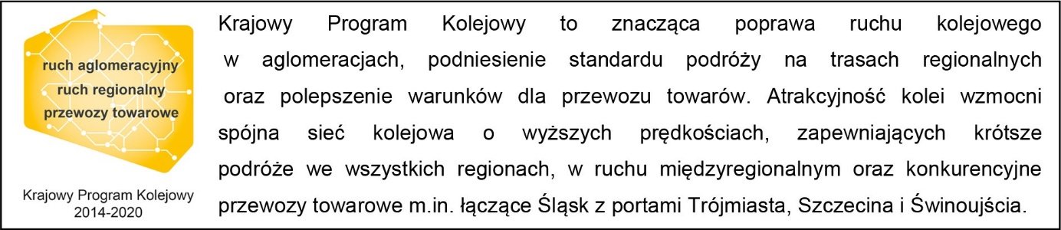

Kontakt dla mediów:
Dorota Szalacha
Zespół prasowy
PKP Polskie Linie Kolejowe S.A.
tel.694 480 153
e-mail: dorota.szalacha@plk-sa.pl

